**Escuela Normal de Educación Preescolar**



Forma, espacio y medida

La tecnología informática aplicada a los centros escolares

Secuencia didáctica

1º B

Valeria Tovar Castro

Alejandra Faz González

Karen Becerril Rodríguez

**Introducción**

El equipo de práctica está conformado por Karen Becerril Rodríguez, Alejandra Faz Gonzales y Valeria Tovar Castro de primer año sección B. La fecha de visita previa será los días 12, 13 y 14 de mayo del 2014, se trabajara en los jardines Carmen Peña Ramos y Miguel Ramos Arizpe con los grupos de tercer año de preescolar.

Los maestros involucrados son la maestra de la materia de Forma, espacio y medida de la escuela normal de preescolar, el profesor de la tecnología informática, las educadoras de los jardines y las practicantes de la escuela normal.

Loa aspectos a considerar para el trabajo será la disposición tanto de nosotras como practicantes y la de las educadoras, el trabajo de los alumnos, sus habilidades, sus ideas previas, material de acuerdo al tema que trataremos, el espacio puede ser dentro de los salones o en el patio lúdico, material tecnológico, entre otro.

**Información de la escuela de práctica**

Jardín de niños Carmen Peña Ramos

Ubicación: Ampliación Ignacio Zaragoza, calle Eucalipto sin numero.

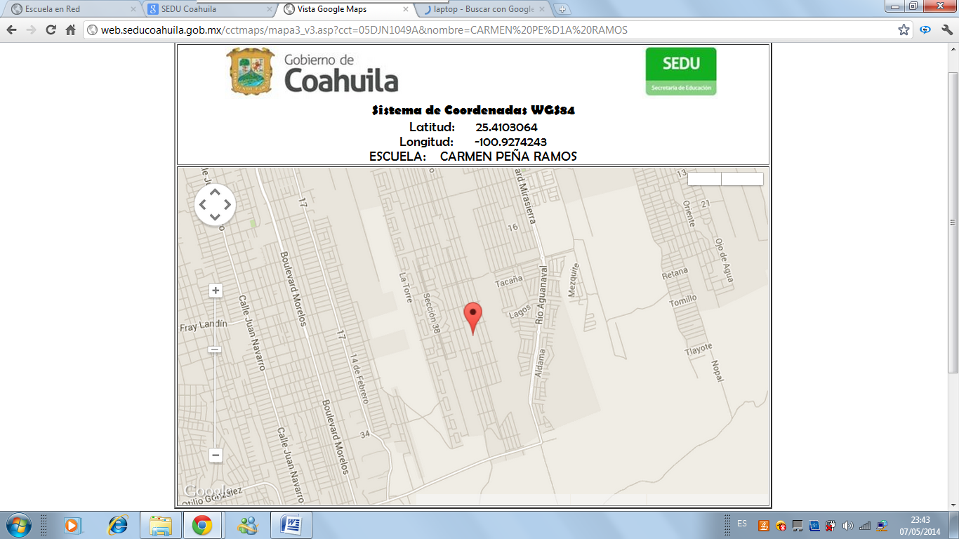

Infraestructura física:

* 2 salones
* 1 dirección
* 2 baños
* 1 patio lúdico
* 1 área de juegos
* Malla que rodea el jardín
* Área de comida
* Área no pavimentada

Infraestructura tecnológica:

* Red inalámbrica
* Teléfono inalámbrico

Jardín de niños Miguel Ramos Arizpe

Ubicación: Colonia Eulalio Gutiérrez, Calle Francisco I. Madero numero 360

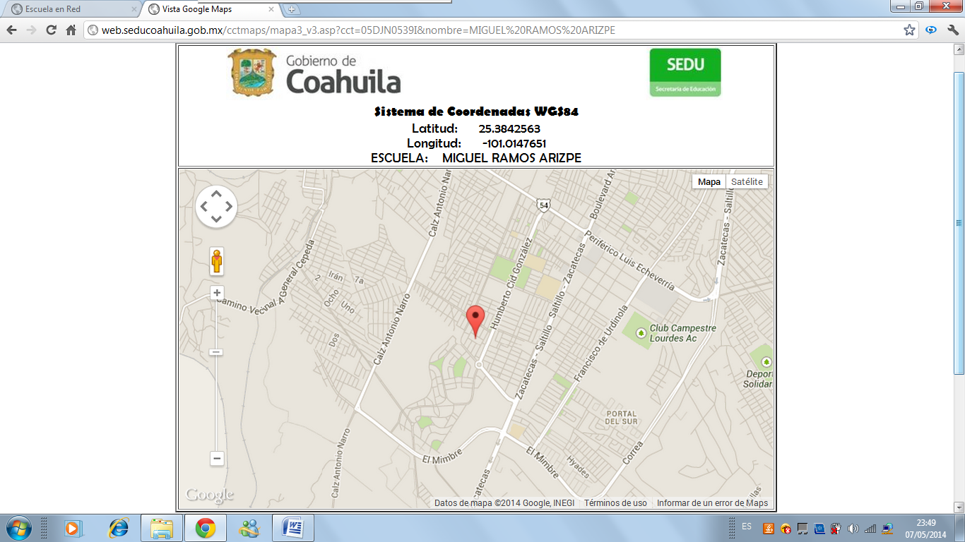

Infraestructura física:

* 3 salones
* 1 dirección
* 2 baños
* 1 patio lúdico
* 1 área de juegos
* Área de comida

Infraestructura tecnológica:

* Red alambica
* Teléfono alambico

Dispositivos con los que podemos trabajar en el jardín

* Laptop
* Sonido
* Celulares
* Cámaras fotográficas

**Secuencia didáctica**

Campo formativo: Pensamiento Matemático

Aspecto: Forma, espacio y medida

Competencia: Utiliza unidades no convencionales para resolver problemas que implican medir magnitudes de longitud, capacidad, peso y tiempo, e identifica para qué sirven algunos instrumentos de medición.

Aprendizaje esperado: Realiza estimaciones y comparaciones perceptuales sobre las características medibles de sujetos, objetos y espacios.

Tema: área

Inicio: La maestra tomara una caja llena de cajas más pequeñas (todas las cajas pequeñas deben de ser del mismo tamaño) y pedirá a cada uno de los alumnos que tomen en orden una caja. Si necesitan repetir turno lo pueden hacer. Al final de que cada uno tomo las cajas más pequeñas, deberá contar cuentas tiene.

Por ejemplo:

Pedro tomó 3 cajas, María tomó 2 cajas, José igual que María y Lupe igual que Pedro.

La maestra en el pizarrón suma todas las cajas pequeñas y pregunta: ¿Cuántas cajas había adentro? Entonces, ¿se puede decir que la caja más grande mide __ (número de cajas pequeñas) cajas?

Desarrollo: Se entrega a los alumnos un rectángulo y un cuadrado recortados en una hoja de papel.

En esas figuras la maestra deberá decirles que las partan a la mitad y de nuevo a la mitad, mencionando que figuras se forman y cuantas caben dentro de la figura que se les dio.

Se les explica que esas figuras que caben dentro del rectángulo y el cuadrado se llaman área.

Cierre: Tomando en cuenta el cuadrado y el rectángulo anterior. Se explica que cada una de las figuras tiene de área todas aquellas pequeñas figuras que se formaron dentro de ella. (En realidad se realiza una comparación de las figuras)

¿En que figura caben más figuras?

¿Cuál figura es más grande?

Tiempo: Un día de jornada

Material: Hojas de máquina, caja grande y cajas más pequeñas

Herramientas digitales: laptop (videos de internet sobre el área)

**Adaptación de la actividad a diferentes modelos de equipamiento**

Según con lo que cuenta el jardín es como adaptaremos la actividad, en todo caso que no cuente con recursos tecnológicos podremos llevar por nuestra cuenta.

Para esta actividad no se necesita de tanta tecnología pero para hacerla más interactiva se mostraran videos de área en el preescolar.

Y se realizaran ejercicios de páginas de internet como material complementario.

**Instrumento de evaluación**

De acurdo al video visto en clase y la actividad realizada en la computadora:

¿Qué viste en el video?

¿Qué fue lo que más te gusto de la clase?

¿Qué te gustaría realizar para aprender más?

*Marca con una X que herramienta viste en la clase que utilizamos:

|  |  |
| --- | --- |
| http://t1.gstatic.com/images?q=tbn:ANd9GcQD7BvsWC_4UXLe044k1vZaAhuCF6aR2qrAzXK0GpqmXfcCyRYGZA |  |
| http://t3.gstatic.com/images?q=tbn:ANd9GcSSXos9_u2e5ZuTaN3Lr4_5_VPC3J0-g0xeoN9VaPhCpavF6Lvx |  |
| http://t1.gstatic.com/images?q=tbn:ANd9GcRmy56EDCIBIuInLkFukG3TRSmwNLwEiHLtxhjBew0mvV1mF39e |  |